**中央空调更换管道排气阀及排水管报价单**

隆回县人民法院：

我司在中央空调系统水质进行管理及系统清洗服务过程中，发现整个管道排气阀不能自动排气及空调排水未接入地下排水系统，详见下图；排气阀不能自动排气会导致气体停留管道，会影响空调效果，建议更换所有管道排气阀及接空调排水。

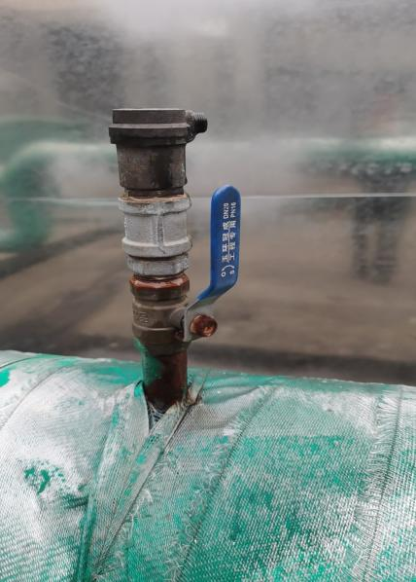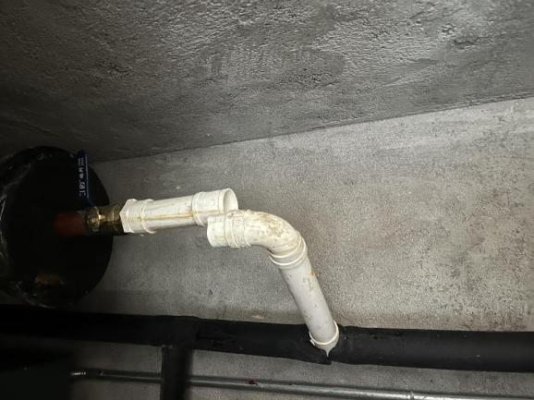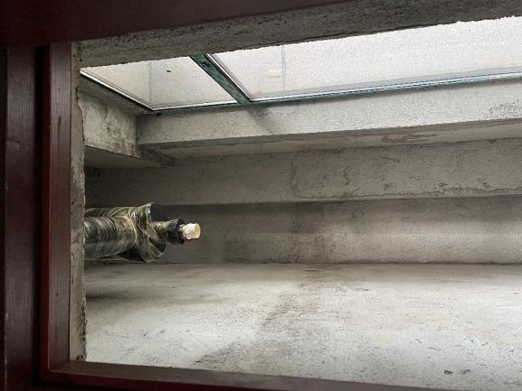

空调排水悬空 空调排水悬空 需更换的排气阀

现我司对更换管道排气阀及接空调排水报价如下：

**数量量及费用详细清单**

|  |  |  |  |  |  |  |  |
| --- | --- | --- | --- | --- | --- | --- | --- |
| 序号 | 项目名称 | 工作量 | | 附加调整系数 | 收费单价(元) | 金额(元) | 备注 |
| 单位 | 暂定数量 |
| 1 | 管道排气阀 | 个 | 28 | 1.0 | 220.00 | 6160.00 |  |
| 2 | 空调排水 | 米 | 12 | 1.0 | 570.00 | 6840.00 |  |
| 3 | 含税（3%）合计 | | | | | 13000.00 |  |

湖南江水空调服务有限公司

2024年5月9日